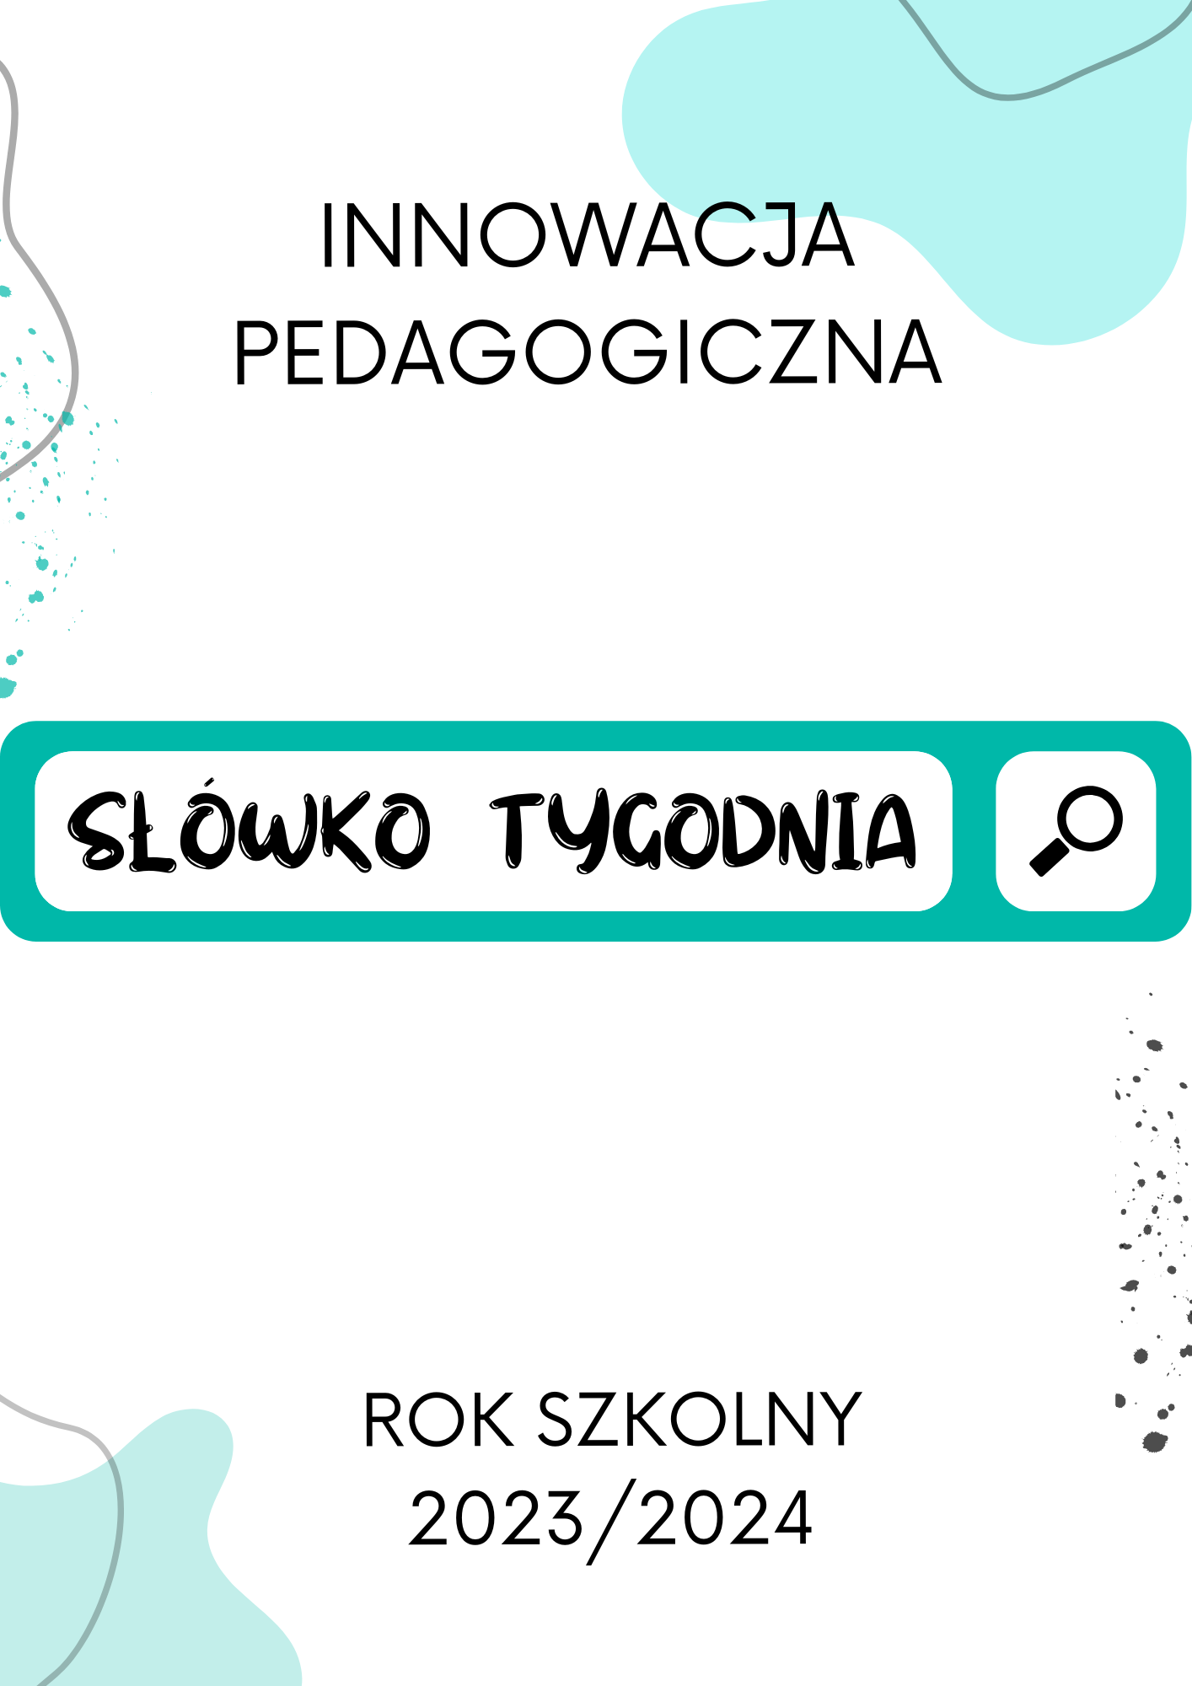

- Tytuł innowacji:
Słówko tygodnia.

- Nazwa placówki:
Szkoła Podstawowa nr 17 w Żorach
- Autor:
Irmina Żarska.

- Osoba wprowadzająca:
Adam Cisek

- Rodzaj innowacji:
programowo-metodyczna.

- Zakres innowacji:
- Adresaci innowacji: uczniowie klas IV-V: Społecznej Ekologicznej Szkoły Podstawowej nr 17 w Żorach.
- Zajęcia edukacyjne, które obejmuje innowacja: obowiązkowe lekcje języka polskiego.
- Czas realizacji innowacji:
- data wprowadzenia: 5.10.2023.
- data zakończenia: 20.06.2024.

- Motywacja wprowadzenia innowacji:
Innowacja Słówko tygodnia jest odpowiedzią na coraz częściej pojawiające się trudności związane z rozumieniem wypowiedzi czytanych i pisanych oraz brak różnorodności semantycznej komunikatów uczniów.

- Założenia innowacji:
Cele główne:
- wzbogacanie słownictwa uczniów,
- zachęcanie i motywowanie uczniów do uczenia się zagadnień z zakresu języka polskiego.

Cele szczegółowe:
- uatrakcyjnienie lekcji języka polskiego,
- pogłębianie zainteresowania przedmiotem,
- zwiększanie sprawności w zakresie słuchania i czytania ze zrozumieniem,
- rozwijanie aktywności uczniów w zakresie wykorzystywania trudnych słów,
- wykorzystywanie przez uczniów nowych słów w mowie i piśmie.

- Harmonogram realizacji innowacji:
L.P. | Zakres działania | Termin
1. | Zapoznanie uczniów z tematem i zakresem innowacji. | 5.09.2023
2. | Cotygodniowe wprowadzanie „słówka tygodnia” i aktywności z nim związanych (używanie w mowie, piśmie, sprawdzenie znajomości znaczenia):  - obligatoryjny,  - tudzież,  - obiektywny,  - bynajmniej,  - infantylny,  - ambiwalentny,  - emanować,  - pretensjonalny,  - konwersacja,  - abstrahować,  - pejoratywny,  - konkluzja,  - alternatywny,  - trylogia,  - asertywność,  - awersja,  - enigmatyczny,  - melancholia,  - rwetes,  - konfabulacja,  - predylekcja,  - meloman,  - nostalgia,  - spolegliwy,  - elokwentny,  - indyferentny,  - trywialny,  - interlokutor,  - labilny,  - bagatelizować,  - dylemat,  - indagować,  - marazm. | wrzesień 2023 - czerwiec 2024
3. | Ewaluacja projektu (ankieta, quiz, sprawozdanie). | czerwiec 2024

- Spodziewane korzyści z wprowadzenia innowacji:
- Oczekiwane efekty dla ucznia:
- wzbogacenie słownictwa,
- zwiększona motywacja do uczenia się zagadnień z zakresu języka polskiego,
- atrakcyjniejsze lekcje języka polskiego,
- zwiększenie sprawności w zakresie czytania i słuchania ze zrozumieniem,
- rozwinięcie aktywności uczniów w zakresie używania trudnych słów.
- Oczekiwane efekty dla szkoły:
- podnoszenie jakości pracy szkoły,
- wzbogacanie oferty edukacyjnej szkoły,
- promocja szkoły w środowisku lokalnym i ogólnopolskim,
- zwiększenie atrakcyjności prowadzonych lekcji.

- Ewaluacja innowacji:
W celu uzyskania informacji zwrotnej nauczyciel przeprowadzi ankietę wśród uczniów oraz rodziców (mającą na celu poznanie ich opinii dotyczącej wprowadzonej innowacji pedagogicznej), a także końcoworoczny quiz sprawdzający stopień opanowania słów zaproponowanych w ramach innowacji. Szczegółowa analiza wyników ankiety
oraz wyników quizu pozwoli ocenić stopień realizacji zamierzonych celów. Działania te pomogą wyciągnąć wnioski, zaplanować pracę i ewentualnie zmodyfikować metody pracy. Podjęta zostanie także decyzja o ewentualnej kontynuacji tej innowacji. Wszystkie wyniki i uwagi zostaną opracowane w sprawozdaniu oraz przedstawione dyrektorowi szkoły oraz nauczycielom w czasie posiedzenia Rady Pedagogicznej Podstawowej
w czerwcu 2024 roku.

